УДК 539.194
Ультрафиолетовые фотоэлектронные спектры β-дикетонатных комплексов Еu(III) И Lu(III)
В.В. Короченцев, А.В. Шурыгин, И.С. Осьмушко, В.И. Вовна
Дальневосточный федеральный университет, г. Владивосток
korochentsev.vi@dvfu.ru

Комплексы трехвалентных ионов лантаноидов с β-дикетонатными лигандами находят широкое применение в науке и технике как светотрансформирующие материалы, люминофоры, источники света.. Квантовый выход люминесценции в видимой и ближней ИК области в значительной степени зависит от лигандов и может изменяться на 2-3 порядка в зависимости от эффективности безизлучательных переходов с лигандов на металл. Процессы переноса энергии возбуждения зависят, во-первых, от интервала энергии между нижним триплетным состоянием лигандов и возбужденным состоянием f-электронов, во-вторых, от локализации возбуждения на функциональных группах лигандов. Исследования взаимосвязи спектрально-люминесцентных свойств комплексов с их электронной структурой и орбитальной природой химических связей позволяют планировать синтез новых соединений с необходимыми оптическими свойствами.
Электроны трех верхних пар а- и вырожденных е-МО, в соответствии c расчетными результатами, формируют в спектре Lu(Acac)₃ три первые полосы с последовательностью ЭИ: a₂(π₃) <e(π₃) <a₂(n₋) <e(n₋) <e(n₊) <a₁(n₊). Двум нижним π₂- и π₁-орбиталям соответствует две перекрывающиеся полосы в области 11 – 12,5 эВ. ВЗМО a₂(π₃) локализована преимущественно на углеродах в γ- положениях, а вклад атомов О в n– - и n₊ – орбитали достигает 70%. Обращает на себя внимание незначительный вклад металла в e(n–) – орбиталь в сравнении с e(n₊) и a₁(n₊). Принято рассматривать стабилизацию e(n–) относительно a₂(n–) на 0,2 – 0,3 эВ как свидетельство ее участия в ковалентном связывании вследствие e(n–) – е(d) взаимодействия, но метод DFT для d-металлов начала переходного периода, как и для комплексов лантаноидов, показывает значительно больший вклад d- и s-АО металла в обе n₊–МО [1]. По расчетным данным значения энергии Lu 4f-орбиталей в комплексе Lu(Acac)₃ на 5 эВ ниже энергии ВЗМО (см. рисунок), но низкое сечение ионизации 4f-орбиталей при излучении He(I) не позволяет однозначно обнаружить полосу этих уровней на интенсивной полосе σ-орбиталей.
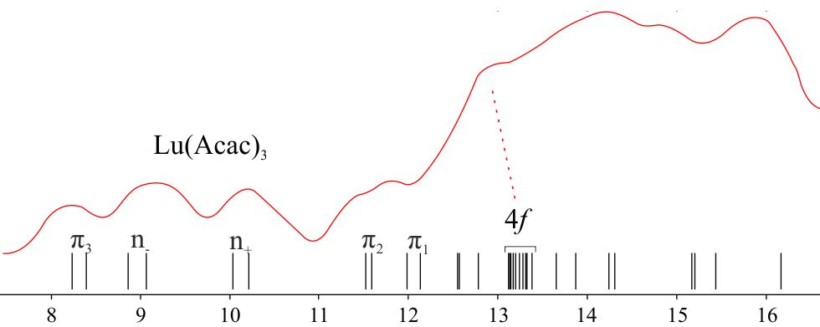
Замещение в Ln(Acac)₃ атома Lu на Eu не приводит значительным изменениям ни в расчетных результатах для энергий и характера верхних пар π- и n-лигандных орбиталей), ни в УФЭ спектре в области от 7 до 12 эВ.
Несмотря на включение в расчет комплекса Lu заполненной 4f-орбитали, энергия ВЗМО a₂(π₃) совпадает с точностью 0,03 эВ (6,03 эВ для Lu; 6,06 эВ для Eu). Очевидно, что расчет неправильно передает эффективность межлигандного взаимодействия. Наблюдаемый сдвиг полос, принимая во внимание лантаноидное сжатие и увеличение эффективного заряда атома металла обусловлен, преимущественно, изменением молекулярного потенциала для лигандных уровней.

Работа выполнена при финансовой поддержке Министерства образования и науки РФ в рамках Государственного задания №2014/36 по НИР № 1137 Дальневосточного федерального университета.
- Короченцев В.В., Вовна В.И., Калиновская И.В.// Журнал структурной химии. – 2014. – 55. №6. – С. 1114-1123.

